**福建省福州市八县市一中2023-2024学年下学期**



**高三模拟联考**

**历史试卷**

**第I卷选择题（16题，共48分）**

**一、单项选择题（本大题共16小题，每小题3分，共48分。）**

1．新石器时代，中华民族的先民已大量使用陶器，生活器皿品种丰富。学者们往往将出土的陶器作为一个遗址乃至一类考古文化的代表，如半坡彩陶、龙山黑陶（“蛋壳陶”）等。由此可知，新石器时代的陶器制造

A．诱发了社会贫富分化 B．以种植业兴起为前提

C．得益于游牧转向定居 D．具有多元性和共通性

2．《月令》是古人对时令经验的总结，记载着天象、物候、气象等自然事物的变化；汉武帝时，《礼记·月令》被立为经学、涉及君主施政、祭祀等内容，原有的刻度时间意义已经渐次模糊。这一变化的主要目的是

A．政府总结农业生产经验 B．强化儒学的正统地位

C．强调帝王统治的合法性 D．丰富人们的时间认知

3. 唐天宝年间，高仙芝远征中亚将柘枝舞带入中原，舞女服饰是“香衫窄袖裁”，入唐的胡旋舞女穿窄口裤，脚着“小头鞋履”，这更促使贵族和士民“好为胡服和胡帽”。随着“天宝末年时世妆”风行一时，时髦人士崇尚中亚的“小头鞋履窄衣裳”。这反映了

A．汉民胡化的现象十分严重 B．社会生活映射盛唐风貌

C．唐代开放包容的社会风尚 D．中西文化交流互鉴频繁

4. 下表呈现的是宋代程颐和朱熹的思想观点。这说明理学家

|  |  |
| --- | --- |
| 思想家 | 观点 |
| 程颐 | 读史须见圣贤所存治乱之机，贤人君子出处进退，便是格物 |
| 朱熹 | 若未读彻语、孟、中庸、大学便去看史，胸中无一个权衡，多为所惑 |

A．主张学史时须重视道德教化 B．研究历史注重史料搜集整理

C．通过探究万物获取历史真相 D．借助历史事实领悟心学理念

5.据淮关税收统计，乾隆年间由运河输往江南的大豆、豆饼每年达数百万石之多。此外，每年由海路从山东半岛和东北输入江南的上千万石粮食中，也有很大一部分是作为手工业原料和农业肥料的大豆和豆饼。上述史实反映了乾隆年间

A．江南经济发展水平较高 B．长途贸易依赖海路运输

C．北方粮食亩产量国内领先 D．商人资本控制了生产领域

6．清末司法改革之前，不少官员形成了较为明确的“中外通行”修律思想。1902年，清政府启动修订律法程序，明确宣布推行“中外通行”方针，并提出：“为治之道，尤贵因时制宜，今昔情势不同，非参酌适中，不能推行尽善。”这折射出这一时期

A．清廷彻底沦为了洋人的朝廷 B．清朝统治危机不断加深

C．地方势力威胁清朝中央集权 D．中枢决策机制体制异化

7.新文化运动的领袖最初无不服膺天演论。1919年元旦，李大钊发表文章指出，“生物的进化，不是靠着竞争，乃是靠着互助。人类若是想求生存，想享幸福，应该互相友爱”；陈独秀“更径将互助视为人性善的本能”；1919年底，他们与蔡元培、胡适等人发起成立“工读互助团”。这一变化反映出当时

A．马克思主义成为思想主流 B．社会精英思想观念趋于保守

C．国人理性看待中西方文化 D．知识分子对西方文明的反思

8.1944年7月延安市作出开展“十一运动”的决定。其具体内容包括：“一、每户有一年余粮。二、每村有一架织布机。三、每区一个铁匠铺，每乡一个铁匠炉。四、每乡一个民办学校和夜校。五、每人识一千字。六、每区一个卫生合作社。……十一、每村一个水井，每户一个厕所。”该运动的开展

A．表明中共对乡村社会改造的起步 B．意在团结民主党派争取抗战胜利

C．是边区建立抗日民主政权的尝试 D．体现了党对人民切身利益的重视

9.1953年钱大昕创作的年画作品《把自己满意的人选出来了》。图3描绘的是当选者胸前戴大红花与大伙见面的场景，该年画反映了

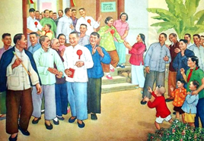

图3

A．社会主义民主的确立 B．人民群众拥护党的领导

C．基层民主政治的发展 D．人民群众参政热情高涨

10．下表为1985年12月深圳蛇口工业区电脑公司部分职工工资表。表格反映了当时

|  |  |  |  |  |  |  |  |
| --- | --- | --- | --- | --- | --- | --- | --- |
| 职工 | 工资 | | | 应发工资 | | | |
| 基本 | 职务 | 浮动 | 应付 | 独生子女 | 工贴 | 合计 |
| 甲 | 77 | 64 | 60 | 201 | — | 12 | 213 |
| 乙 | 123 | 133 | 90 | 346 | 5 | 12 | 363 |
| 丙 | 93.5 | 84 | 60 | 237.5 | — | 12 | 249.5 |

A．社会主义市场经济体制初步建立 B．对外开放取得较大成就

C．“大锅饭”式分配方式逐渐被打破 D．现代企业制度得到发展

11．罗马共和国末期的法学家西塞罗曾经说过：“它扩散在一切人中间，它是永恒的……它11.在罗马是这样，在雅典也是这样；它对任何国家和任何时期都是这样的。”这种观念后来注人了古罗马的法律体系之中。这一做法

A．缓和了平民与贵族的矛盾 B．适应了古罗马后世扩张的需要

C．促使寡头政治转向君主制 D．标志着罗马法律体系最终形成

12．12世纪的英格兰，对于同一纠纷，王室法庭、地方法庭、封建法庭（如庄园法庭）和教会法庭都有管辖权。与其他法庭相比，王室法庭的程序一般较为规范，裁判也较为公正。因此，相关当事人更愿意选择由王室法庭处理土地和神职推荐权纠纷。这一现象反映了当时的英格兰

A．王权在与教会的斗争中占优势 B．坚持司法独立和法律至上

C．司法成为王权强化的重要手段 D．封君封臣制度已彻底瓦解

13．问世于1591年的《遵生八笺》记载，辣根经由南洋进入浙江、广东，称为“晋椒”。18世纪传入西南地区，被称为“海椒”。美国汉学家达白安从辣椒的命名情况以及可能传播的三条路线得出了辣椒传播的相关结论。结合图1，从历史解析角度来看，这一结论最有可能是

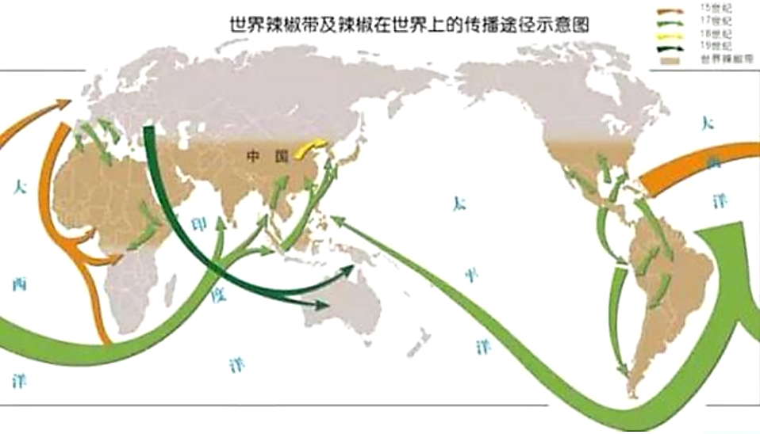

图1 世界辣椒带及辣椒在世界上的传播途径示意图

A．不同区域不同名字，支持辣椒多点传入论

B．不同区域不同名称，支持辣椒源多品种说

C．不同记载不同称呼，支持辣椒源于本土论

D．不同学者不同观点，支持辣椒多源理论说

14.图2是创作于1860年的绘画《邮局：差一分钟到六点》。作品描绘了人们争先恐后地赶在伦敦圣马丁勒格兰邮局6点关门前把邮件寄出的场景。据此推断，该作品反映出工业革命后的英国

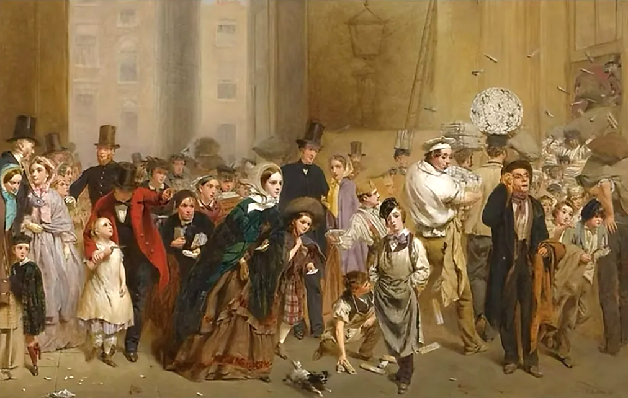

图2

A．贫富分化持续拉大 B．都市工作节奏加快

C．各地联系日益密切 D．市民追求时尚生活

15.1923—1924年，苏联的自然经济占比迅速下降到0.6%，小商品经济占比扩大到51%，几乎不复存在的私人资本主义占比恢复为8.9%，国家资本主义由无到占比0.1%，社会主义经济占比为38.5%。由此可知，此时苏联

A．走上了发展市场经济之路 B．对经济发展政策进行了调整

C．社会主义工业化成效显著 D．迫于战争实行余粮收集制度

16.从下表可推断出的历史信息是

二战后美国、联邦德国、日本就业人口分布变化表

|  |  |  |  |  |
| --- | --- | --- | --- | --- |
| 经济部门 | 年份 | 美国（%） | 联邦德国（%） | 日本（%） |
| 农业 | 1950 | 12.2 | 23.2 | 50.7 |
| 1990 | 2.8 | 5.1 | 7.2 |
| 工业 | 1950 | 34.7 | 42.2 | 22.2 |
| 1990 | 25.8 | 40.5 | 33.6 |
| 服务业 | 1950 | 18.9 | 32.4 | 26.6 |
| 1990 | 71.4 | 54.4 | 59.2 |

A．以美国为代表的发达国家农业趋于衰落

B．发达国家中间阶层的发展已经趋于稳定

C．美日欧三足鼎立的形成冲击了两极格局

D．资本主义国家的社会结构出现了新变化

**非选择题（4小题，共52分）**

**二、非选择题。（本大题4小题，其中17题8分，18题8分，19题24分，20题12分，共52分）**

17. 历史上对秦始皇“坑儒”存在争议。阅读材料，完成下列要求。（8分）

卢生相与谋曰：“始皇为人，天性刚戾自用……天下之事无小大皆决于上……贪于权势至如此，未可为求仙药。”于是乃亡去。始皇闻亡，乃大怒曰：诸生在咸阳者，吾使人廉问（察访查问），或为妖言以乱黔首。”于是使御史悉案问诸生，诸生传相告引，乃自除犯禁者四百六十余人，皆坑之咸阳，使天下知之，以惩后。

——司马迁《史记·秦始皇本纪》

秦既焚书，恐天下不从所改更法，而诸生到者拜为郎，前后七百人。乃密令冬种瓜于骊山陵谷中温处。瓜实成，诏博士诸生说之，人言不同，乃令就视之。为伏机，诸生贤儒皆至焉，方相难不决，因发机（弩机），从上填之以土，皆压，终乃无声。

——卫宏（东汉）《诏定古文尚书序》

昭王曾孙政并六国，称皇帝，负力怙威，燔书坑儒，自任私智。

——班固《汉书·地理志》

从历史逻辑来看，留意于仁义之际的儒生与秦所奉行的法家治国理念并不兼容，秦帝国建立后，儒生集团与秦始皇龃龉不断，将“坑术士”理解为坑儒也更符合历史逻辑。

——白效咏《坑术士“新证”》

“史料互证”是一种历史研究方法，通过对不同的历史文献、资料进行对比、交叉验证，以寻求历史事件的真相或更准确的解释。上述各则材料能否形成互证，证明“坑儒”的客观存在？（8分）

18．阅读材料，完成下列要求。(8分)

材料

福建省爱国主义教育基地名录(部分)

|  |  |  |
| --- | --- | --- |
| 爱国主义教育基地 | 入选时间 | 基地基本情况 |
| 马尾船政旧址群 | 1995年 | 以左宗棠创办的马尾船厂旧址为依托，建有马江海战(中法战争重要海战)纪念馆、中国近代海军博物馆和一号船坞遗址等景点，还有以中国船政文化博物馆为中心，包括中坡炮台、昭忠祠、英国领事分馆、轮机车间、绘事院等多所船政遗址 |
| 林祥谦烈士陵园 | 1995年 | 是为纪念我国早期的工人运动领袖、“二七”大罢工的主要领导人林祥谦烈士而建，建有林祥谦烈士雕塑、二七烈士纪念堂，林祥谦烈士墓等纪念建筑物 |
| 建宁中央苏区  反“围剿”纪念馆 | 1997年 | 在原建宁县革命纪念馆基础上改扩建，以中央苏区反“围剿”为主题，包含《建宁革命斗争史》《建宁历史文物》《周恩来同志生平》三个专题陈列馆和”红一方面军总司令部、总前委”旧址(毛泽东、朱德同志旧居)、"红一方面军总政治部”旧址等 |

——据福建师范大学《福建省爱国主义教育数字展馆》整理

从表中任选一处，归纳其入选爱国主义教育基地的理由，并说明其入选的意义。（8分）

19.阅读材料，完成下列要求。（24分）

材料一

嘉靖末，行一条鞭法，夏税、秋粮、均徭、里甲、雇募，一条总征之。使一年而出者分为十年，及至所值之年一如余年，是银力二差又并入于两税也。未几，杂役仍复纷然。故一条鞭之利于一时者少，而害于后世者大矣。

——摘编自黄宗羲《明夷待访录》

材料二

清廷在财政上实行“原额主义”，即中央设定一个固定的标准，监察税收完成情况。中国缺乏对人口增长的正确认识，仅关注其带来物资紧张、物价上涨等结果，将维持原额视为“善政”；原额主义在当时水平低下的行政管理下满足了财政方面中央集权的要求……帝国的财政体系中存在两种并行的制度和收支：法定财政收入（正额财政），以及法定之外“或公开或私下的不明收入”（正额外财政）。国家分配给基层的经费，往往入不敷出，不得不用附加性、追加性课税来解决，“中饱”“陋规”等私下捐赠，成为从中央到地方的一大财源。晚清之前，政府收支大体平衡。鸦片战争前，户部存银不足2000万两。1858年，户部存银仅5万两，难以维持各部运行。

——摘编自岩井茂树《中国近世财政史研究》

材料三

英国近代税制的奠基石是土地税，直接动力则是沉重的债务压力。在英法战争、北美独立战争、滑铁卢战役后，英国债务总额高达8.2亿英镑。为开辟财源，英国形成了包括多税种的复合税制。一战后，英国近代税收制度基本定型，出现了涵盖国税和地税的税收体系，出台了《印花税法》《石油税法》《增值税法》等法案，适应且促进了现代市场经济的发展。

——摘编自滕淑娜《税制变迁与英国政府社会政策研究》

（1）根据材料一、二并结合所学知识，概括清政府推行“原额主义”的内容，并分析其原因。（10分）

（2）根据材料二、三并结合所学知识，对比近代中英两国的税收制度。（10分）

（3）根据材料并结合所学知识，谈一谈对国家税收制度的认识。（4分）

20.阅读材料，完成下列要求。（12分）

材料 1870—1979年主要发达国家人均国内生产总值年均增长率（不变价格）

|  |  |  |  |  |
| --- | --- | --- | --- | --- |
|  | 1870—1913 | 1913—1950 | 1950—1973 | 1973—1979 |
| 法国 | 1．5 | 1．0 | 4．1 | 2．6 |
| 德国 | 1．6 | 0．7 | 5．0 | 2．6 |
| 意大利 | 0．8 | 0．7 | 4．8 | 2．0 |
| 日本 | 1．5 | 0．5 | 8．4 | 3．0 |
| 英国 | 1．0 | 0．9 | 2．5 | 1．3 |
| 美国 | 2．0 | 1．6 | 2．2 | 1．9 |
| 平均 | 1．4 | 0．9 | 4．5 | 2．23 |

——摘编自中国社会科学院世界历史研究所《世界历史》

根据材料所示信息，结合世界史相关知识，围绕“资本主义国家经济发展”自拟论题，并对所拟论题进行阐释。（要求：论题明确，史论结合，论证充分，逻辑清楚。）

2024届高三模拟考

历史科试卷评分细则

**一、选择题：本题共16小题，每小题3分，共48分。**

|  |  |  |  |  |  |  |  |  |
| --- | --- | --- | --- | --- | --- | --- | --- | --- |
| 题目 | **1** | **2** | **3** | **4** | **5** | **6** | **7** | **8** |
| 答案 | **D** | **C** | **C** | **A** | **A** | **B** | **D** | **D** |
| 题目 | **9** | **10** | **11** | **12** | **13** | **14** | **15** | **16** |
| 答案 | **B** | **C** | **B** | **C** | **A** | **C** | **B** | **D** |

**二、非选择题。（本大题4小题，其中17题8分，18题8分，19题24分，20题12分，共52分）**

17.不能。（1分）虽然四则材料都认定坑儒的真实性，但都是后人的记述或研究，缺乏一手材料印证。（2分）材料中关于“坑儒”细节有诸多不同，如发生地点、手段、人数和“儒生”与“术士”的不同称呼等，表明事件存疑。（2分）第四则材料属于学者基于秦所实行的治国理念的推论，无史实依据。（1分）两汉时期司马迁等人的记述有着显著的主观目的，意在抨击秦的暴政，影响了记述的客观性。（2分）（只作判断未作说明不得分；其他言之成理也可得分，但总分不超过8分）

1. 示例：

基地:马尾船政旧址群。（明确写出选取的基地，写出不得分，但没写扣1分）

理由:左宗棠创办的马尾船厂是中国近代经济工业化起步的重要标志，推动了国防近代化进程，体现出近代先进分子的爱国情怀和救国愿望；福建水师参加的中法马尾海战体现出爱国官兵不畏强暴、敢于斗争的爱国精神，有利于维护国家主权。（2点4分）

意义:更好地保护历史遗存，向民众特别是青少年传播爱国主义精神；为社会主义现代化建设和中华民族的伟大复兴提供精神力量。（2点4分）

(8分，”示例”仅供参考，不作为唯一的评分标准)

19.（1）内容：推行法定财政收入（正额财政）和法定之外收入（正额外财政）（2分）

原因：对前朝税制改革的反思；缺乏对人口增长的正确认识；关注民生，希望减轻百姓赋税负担；当时行政管理水平较低；中央集权的需要。（每点2分，任答4点，共8分，其他言之成理亦可）

（2）同：都重视土地税；都呈现阶段性（2分，任答1点即可）

异：目的方面，中国为了维护中央集权，英国为了解决债务压力；税种方面，中国税种单一，英国税种丰富（复合税制）；手段方面，中国缺乏立法保障，英国有立法保障；体系方面，中国有法定和法外财政收入，英国形成国税和地税两大体系；影响方面，中国财政收入最终无法维持政府正常运行，英国财政收入增加并促进经济发展等。（每个角度4分，任答2个角度，共8分，其他言之成理亦可）

（3）税收制度影响经济发展；经济发展引导税收制度的制定；制定税收制度要结合国情等。（每点2分，任答2点4分，其他言之成理亦可。）

（提示：从税收制度和经济的关系、影响等角度作答均可。）

20.（12分）示例：

论题：19世纪70年代到20世纪70年代，资本主义国家经济发展不平衡，世界经济格局不断变动。（2分）

1870—1913年，资本主义国家进行了第二次工业革命，美国和德国广泛采用第二次工业革命的最新成果，工业生产能力迅速增强，国内生产总值增长率高于英法。日本在明治维新后，走上资本主义道路，在政府的大力扶持下，积极引进最新技术成果，经济发展水平迅速提升。工业革命后形成的英国主导的资本主义经济格局发生变动，资本主义政治经济发展不平衡。

1913—1950年，欧洲经历了二次世界大战的打击，二战后欧洲国家普遍衰落，日本也因第二次世界大战战败，经济遭受重创。这一时期欧洲和日本经济增长明显低于美国。美国在1929—1933年经济危机后，建立了国家全面干预经济的机制，并在二战中逐渐发展成为资本主义超级大国，构建起布雷顿森林体系、关贸总协定等以美国为主导的世界经济体系，确立了美国在资本主义世界的霸主地位。

1950—1979年，欧洲国家经济逐渐恢复，在发展中逐渐走向联合，并成立了欧共体。日本经济也在美国的扶植下高速发展。欧洲、日本经济飞速发展，冲击了美国的经济霸主地位，形成了资本主义世界欧、美、日三足鼎立的经济格局。20世纪70年代，布雷顿森林体系瓦解，美国在资本主义世界货币和贸易体系中的霸权地位动摇。（9分）

总之，主要资本主义国家在技术革命、战争等因素影响下，经济发展呈现不平衡的特点，资本主义世界经济格局不断变动。（1分）

（注：“示例”只作评卷参考，不作为唯一标准答案，其它论题言之有理也可得分。如就资本主义世界经济格局变化、表格中某一个国家或几个国家的经济发展历程、表格中某一时段内资本主义国家经济发展特征等方面，自拟主题，并进行论述。）

【评分标准】

论题（2分）+论述（9分）+总结（1分）。“论述说明”部分进行分层评价，分层评价等级如下：

|  |  |
| --- | --- |
| 等级 | 论述说明 |
| 一等（7—9分） | 准确、充分运用史实；说理充分，逻辑严密 |
| 二等（4—6分） | 能够运用相关史实；说理较充分，逻辑关系较清楚 |
| 三等（0—3分） | 运用史实不够准确或不能够运用史实；说理不充分或没有说理，逻辑混乱 |